Диагностика развития познавательной сферы детей
Методика «Шифровка» (Д. Векслер)
Цель методики: оценка переключения, устойчивости, распределения и объема внимания.
Особенности проведения методики.
На листе бумаге с которым работает ребенок, изображены различные фигуры, расположенные в несколько рядов. Над фигурами нарисован «ключ» - набор фигур, представленных на листе, внутри которых изображены дополнительные элементы. Экспериментатор обращает внимание ребенка на «ключ» и предлагает воспроизвести его на пяти первых фигурах. После этого он просит испытуемого продолжить выполнять задание в быстром темпе. Время работы – 2 минуты.

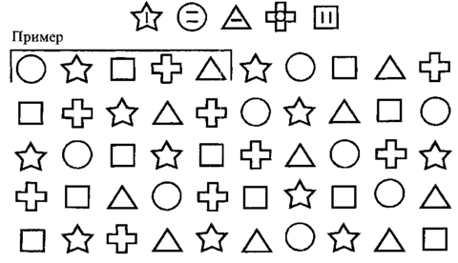

Оценка результатов
0 – 23 – низкий уровень
24 – 36 – средний уровень
37 – 45 – высокий уровень.

